Итоговый протокол
18 февраля 2014 года
конкурс патриотической песни «Я люблю тебя, Россия»

«Самый юный участник» (дошкольники)

Тема | Номинация | ОУ, класс | Репертуар | ФИО педагога | Баллы/место
«С чего начинается Родина» | «Зримая песня»  не более 5 минут | ГБДОУ  детский сад  № 18 | Песня о городе | Муз. руководитель  Полещук  Лидия Васильевна | 100, 25  Диплом 1 степени
«С чего начинается Родина» | «Литературно-музыкальная композиция» | ГБДОУ  детский сад  № 17 | Родина моя,  моя Россия,  нет родней тебя и нет тебя красивей | Муз. руководитель  Майкова  Наталия Николаевна,  Воспитатель Войко Валентина Владимировна,  Воспитатель Монюк  Алена Анатольевна | 100, 0  Лауреат
«С чего начинается Родина» | «Зримая песня» | ГБДОУ  детский сад  № 4 | Край родной | Муз. руководитель  Попова  Ольга Владимировна | 112,25  Лауреат

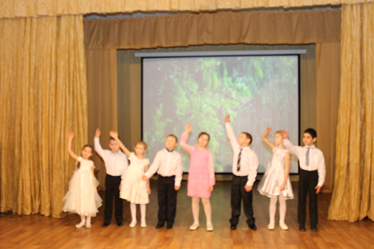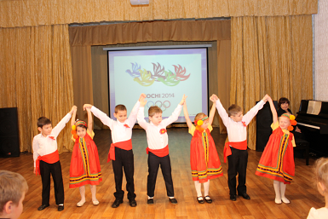

1 возрастная группа (6-10 лет)

Тема | Номинация | ОУ, класс | Репертуар | ФИО педагога | Баллы/место
«Всегда на линии огня» | Агитбригада | ГБОУ СОШ  № 424 | Береги лес от пожара | Учитель музыки, старшая вожатая Карпушина  Надежда Петровна,  Учитель Лесникова Розалия Германовна | 126,4  Диплом 1 степени
«Всегда на линии огня» | Агитбригада | ГБОУ СОШ  № 425, 2 б | Тили-тили-тили бом… | Учитель  Субарнова  Ольга Ивановна | 121,4  Диплом 2 степени
«Всегда на линии огня» | Агитбригада | ГБОУ СОШ  № 424 | Огонь – друг, а не враг! | Учитель Гриб  Надежда Владимировна | 141,0  Лауреат

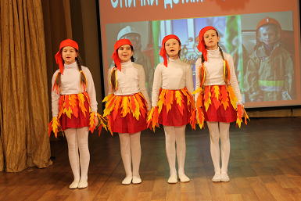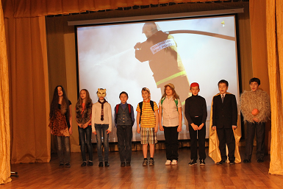

2 возрастная группа (11-14 лет)

Тема | Номинация | ОУ, класс | Репертуар | ФИО педагога | Баллы/место
«Всегда на линии огня» | Агитбригада | ГБОУ СОШ  № 425, 7 б кл. | Пламя – это хорошо, или очень плохо | Кл. рук. Сотова  Лариса Петровна | 136,4  Диплом 1 степени
«Отважным пожарным поем мы песню» | Агитбригада | ГБОУ начальная школа –  детский сад  № 662, 4 класс | Спички детям - не игра | Классный руководитель  Ефимова Людмила Викторовна,  Воспитатель Писарская Нина Андреевна | 140,2  Лауреат

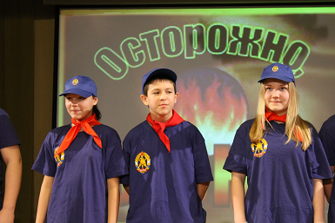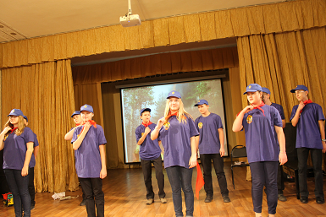

2 возрастная группа (11-14 лет)

Тема | Номинация | ОУ, класс | Репертуар | ФИО педагога | Баллы/место
«С чего начинается Родина» | «Литературно-музыкальная композиция» | ГБОУ СОШ  № 423, 4 а класс | Седые дети войны | Учитель Хворова  Галина Валентиновна | 98,6  Диплом 3 степени
«С чего начинается Родина» | «Литературно-музыкальная композиция» | ГБОУ СОШ  № 423 | Дневник девочки из блокады Ленинграда (по мемуарам Милы Аниной) | Заведующий библиотекой  Патина Нина Евгеньевна | 100,8  Диплом 2 степени
«С чего начинается Родина» | «Литературно-музыкальная композиция» | ГБОУ СОШ  № 425,  6 б, 6 в класс | Мы – дети Петербурга | Руководитель Савинова Нина Михайловна,  Кл. рук. Сорокина  Светлана Владимировна | 119,4  Лауреат
«С чего начинается Родина» | «Литературно-музыкальная композиция» | ГБСКОУ школа № 676 | Гимн Кронштадту | Учитель  Трикоз Марина Николаевна | 119,0  Диплом 1 степени

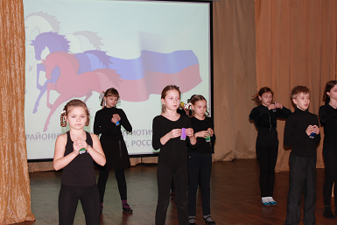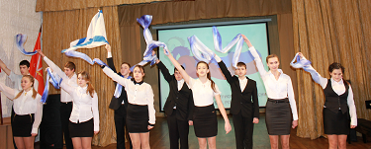

3 возрастная группа (15-18 лет)

Тема | Номинация | ОУ, класс | Репертуар | ФИО педагога | Баллы/место
«С чего начинается Родина» | «Литературно-музыкальная композиция» | ГБОУ СОШ  № 418 | Святая Русь | Учитель музыки, педагог ДО Балычева Екатерина Владимировна | 121,0  Лауреат
«С чего начинается Родина» | «Литературно-музыкальная композиция» | ГБОУ СОШ  № 427 | Кронштадт-частичка России | Учитель музыки Матросова Жанна Васильевна,  Педагог ДО Лешина Татьяна Васильевна | 118,8  Диплом 1 степени

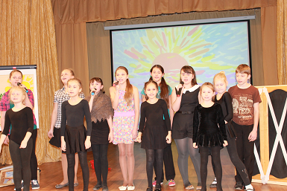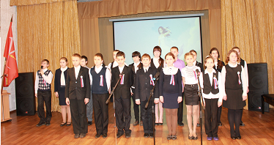

1 возрастная группа (6-10 лет)

Тема | Номинация | ОУ, класс | Репертуар | ФИО педагога | Баллы/место
«С чего начинается Родина» | Зримая песня | ГБОУ СОШ  № 424 | Родная песенка | Старшая вожатая, педагог ДО Карпушина Надежда Петровна | 120,0  Лауреат

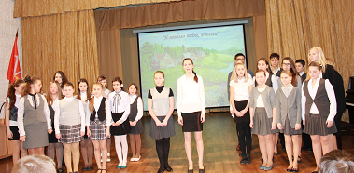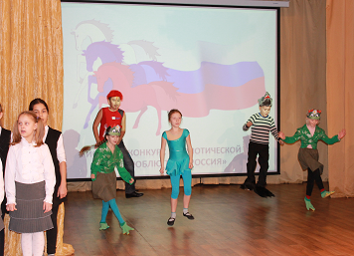

2 возрастная группа (11-14 лет)

Тема | Номинация | ОУ, класс | Репертуар | ФИО педагога | Баллы/место
«С чего начинается Родина» | Зримая песня | ГБСКОУ школа № 676 | Россия | Учитель  Трикоз Марина Николаевна | 119,67  Лауреат
«С чего начинается Родина» | Зримая песня | ГБОУ СОШ  № 424 | Гляжу в озера синие | Старшая вожатая, учитель музыки Карпушина Надежда Петровна, | 102,33  Диплом 3 степени
«С чего начинается Родина» | Зримая песня | ГБОУ СОШ  № 425 | Петербургский вальс | Руководитель Савинова Нина Михайловна,  Кл. рук. Сорокина  Светлана Владимировна | 114,67  Диплом 1 степени
«С чего начинается Родина» | Зримая песня | ГБОУ СОШ  № 423 | Помним | Учитель музыки  Учитель  Полторецкая Светлана Павловна | 108,0  Диплом 2 степени
